# Prueba Técnica Popular Seguros

**Nombre Completo:** Jordan Álvarez González

**Fecha Entrega:** Lunes 22 de Diciembre 5:00pm

## Parte I: Respuesta Corta

### 1. ¿Qué es una arquitectura de microservicios y cómo se diferencia de una arquitectura monolítica?

La diferencia radica en que un proyecto **Monolito** es una aplicación donde todos sus módulos están unidos en una sola estructura y conectados a una misma base de datos. Es como una casa con una habitación grande donde la cocina, el baño y la sala están todos juntos. Si remodelas la cocina, tienes que cerrar toda la habitación, afectando a todos los servicios.

En cambio, un proyecto en **Microservicios** consiste en dividir la aplicación en módulos independientes. Sería como tener una habitación aparte para cada servicio de la casa; de esta forma, si remodelas el baño, la cocina seguirá funcionando sin problemas.

### 2. Mencione al menos 2 patrones de diseño y explique brevemente

**Patrón Singleton:** Este patrón consiste en definir una **ÚNICA** instancia de un objeto que será usado por todo el sistema, en vez de tener muchas instancias abiertas para lo mismo. Este patrón se suele usar, por ejemplo, para gestionar la conexión a bases de datos, permitiendo tener una sola vía de acceso centralizada en lugar de abrir miles de conexiones nuevas cada vez que se hace una consulta.

**Patrón Strategy:** Consiste en definir una interfaz común para poder intercambiar varias estrategias (algoritmos) para solucionar un mismo problema. Por ejemplo, en la navegación de un GPS, definimos una interfaz 'Ruta' y luego podemos tener distintas clases para cada tipo de cálculo de ruta: terrestre, aérea o marítima, intercambiándolas según se necesite.

## Parte II: Evidencia de Ejecución del Sistema

### 1. Pantalla de Autenticación (Login)

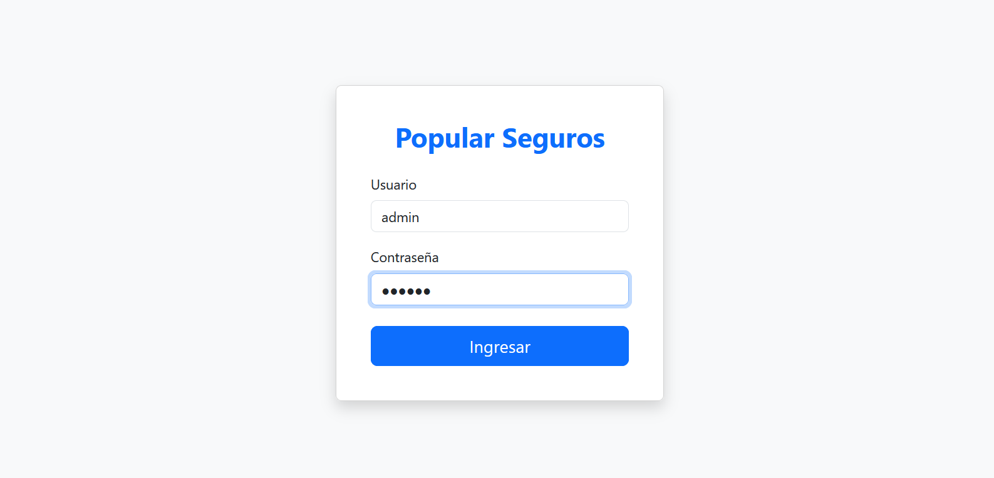

*Captura de pantalla mostrando el formulario de ingreso con usuario y contraseña.*

### 2. Menú Principal "Pólizas"

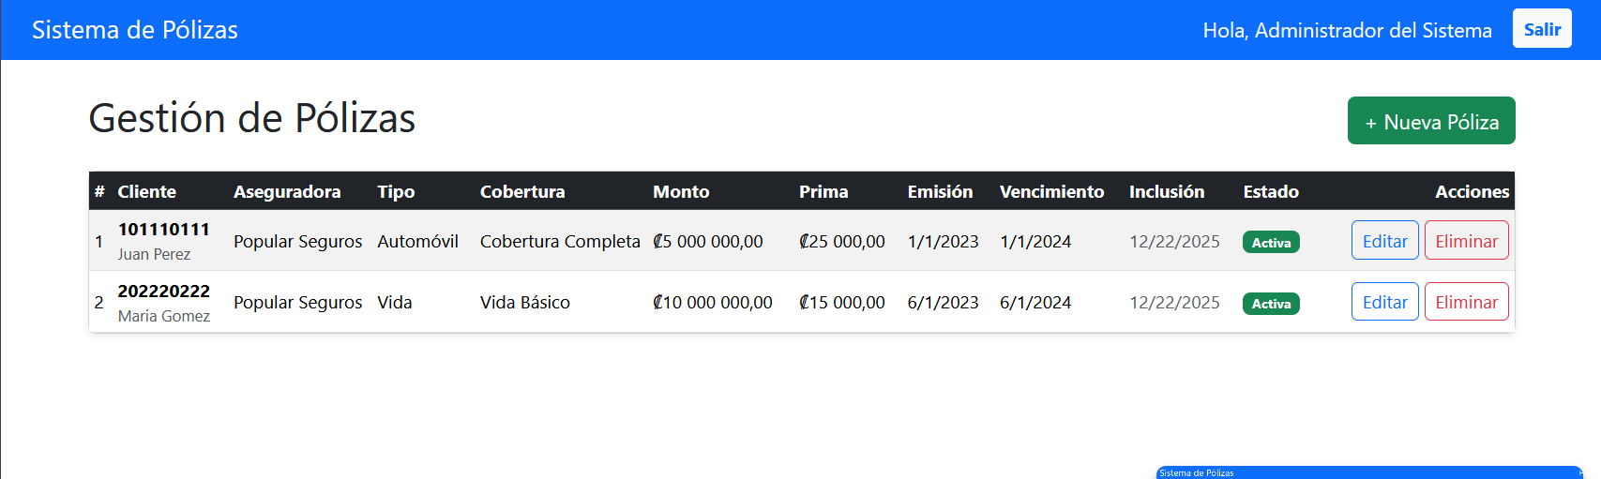

*Captura de pantalla una vez ingresado al sistema, visualizando el menú solicitado.*

### 3. Gestión de Pólizas (CRUD)

**A. Visualización (Listado de Pólizas):**

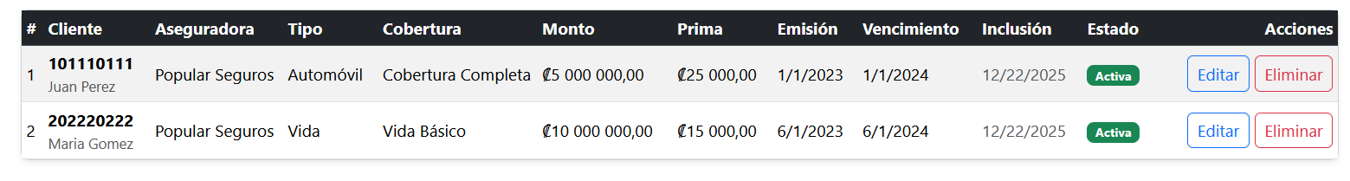

**B. Creación de una Nueva Póliza (Formulario con listas desplegables):**

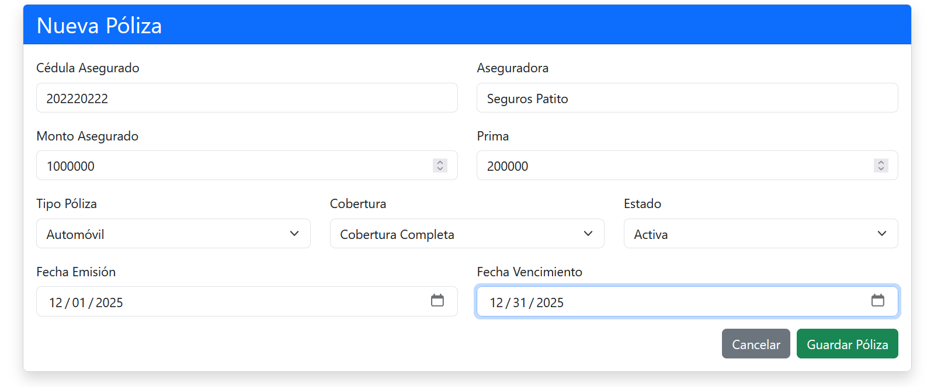

**C. Edición/Modificación de Póliza:**

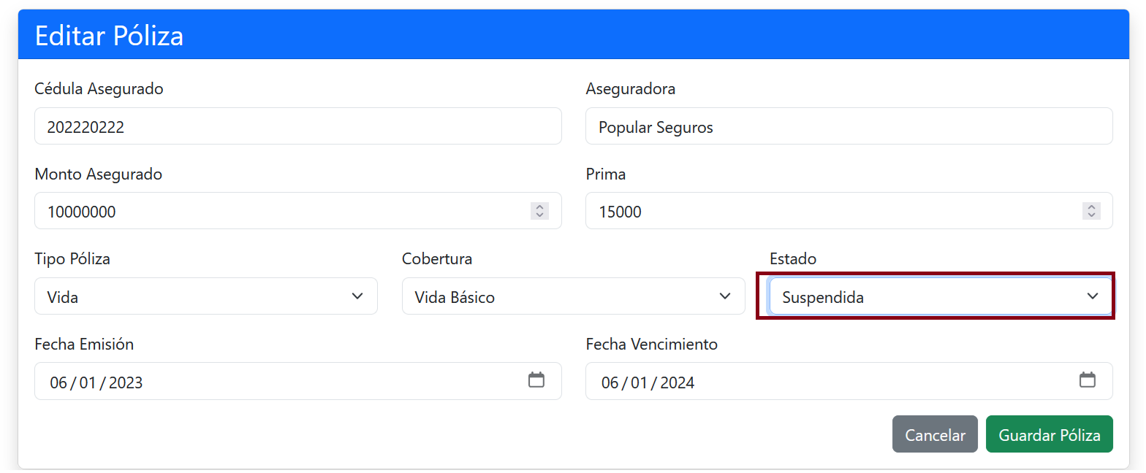

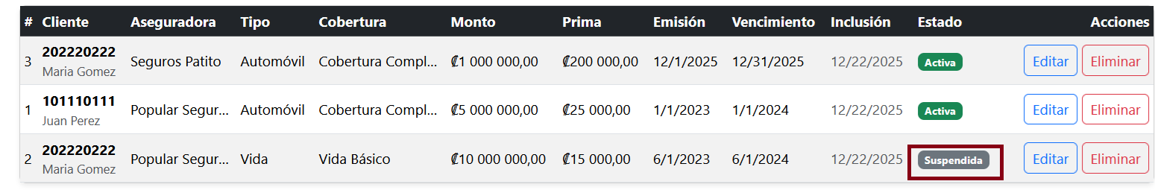

**D. Eliminado Lógico:**

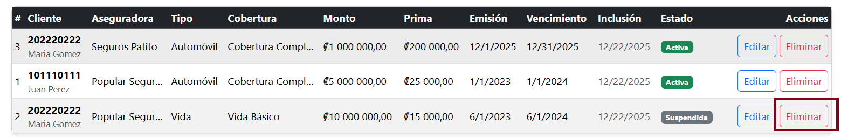

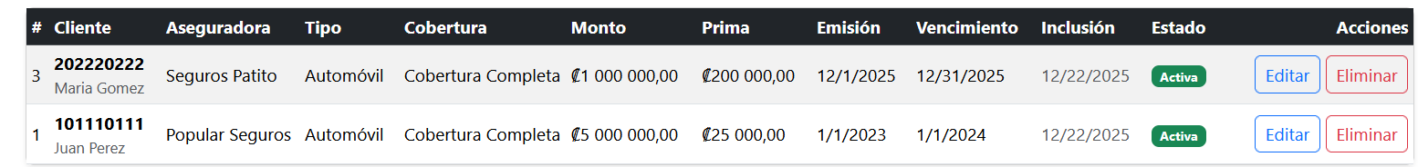



### 4. Base de Datos (SQL Server)

